Отборочный этап Алтайского края национального чемпионата в дисциплинах воздушной атлетики и пилонного спорта -2023
Дата турнира 17 июня 2023
Заявка участника |  |  | Дисциплина |  | Воздушные полотна
№ |  |  | КАТЕГОРИЯ/ подгруппа |  | Дети 2015-2016/А
Дата |  |  | Образ |  | Жар-птица
 |  |  | ФИО участника: |  | Чубаро Екатерина
ПРОТОКОЛ
Судья по обязательным элементам
 |  |  | ФИО |  | Подпись судьи по обязательным упр.
№ п/п | Наименование | Фото элемента из приложения к правилам | Группа упражнения | Стоимость упражнения | Оценка | Комментарий
1 | Распорный вис в шпагатной линии  Вариант 2.  1) Время  2) Распор  3) Бедра, ноги, стопы в одной линии параллельно полу  4) Руки прямые удерживают полотна | 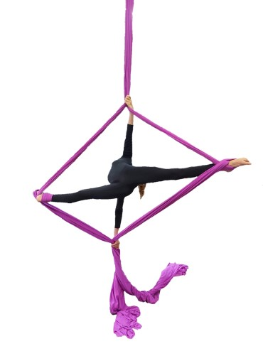 | AS-I-33 | 2,5 балла
2 | Вис в поперечном шпагате на одинарной намотке  1) Время  2) Вис  3) Раскрытие поперечной шпагатной линии 180 градусов и больше  4) Свободная рука не на снаряде  5) Ноги прямые | 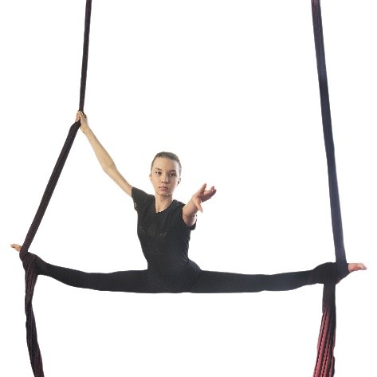 | AS-II-12 | 2 балла
3 | Баланс в шпагате с задней ногой в  петле  Вариант 2.  1) Время  2) Вис  3) Задняя нога в петле  4) Раскрытие ног в шпагатную линию  5) Свободная рука не на снаряде | 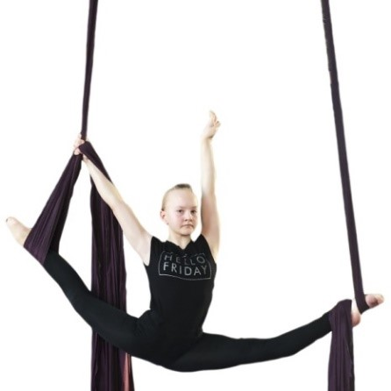 | AS-III-4 | 1,5 балла
4 | Вис на шее в петле  Вариант 1.  1) Время  2) Вис на шее  3) Свободная рука не на снаряде  4) Разделенные полотна  5) Заход в упражнения с воздуха | 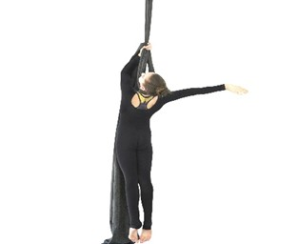 | AS-I-12 | 2 балла
5 | Вертикальный шпагат с прогибом или  хватом бильман  Вариант 1.  1) Время  2) Распор  3) Раскрытие продольной шпагатной линии 180 градусов и больше  4) Руки и ноги прямые |  | AS-II-22 | 1,5 балла
6 | Проворот на разъединенных полотнах  1) Количество полных проворотов не менее 2-х  2) Опорная нога прямая | 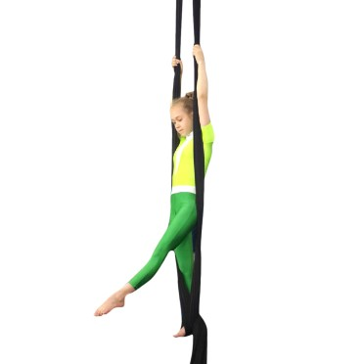  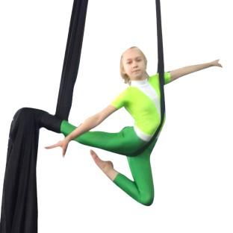 | AS-IV-11 | 1 балл
7 | Горизонтальный вис на руках, в  продольном шпагате  1) Время  2) Вис  3) Раскрытие продольной шпагатной линии 160 градусов и больше  4) Опорная нога параллельна полу  5) Передняя нога в одинарной обмотке | 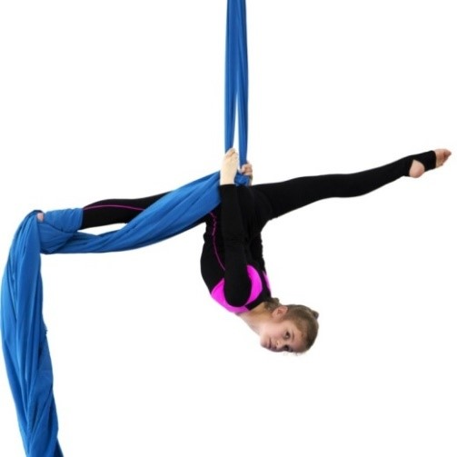 | AS-III-8 | 1,5 балла
8 | Вис «задний бланш» с фиксацией  полотен на животе  1) Время  2) Вис  3) Бедра, ноги, плечи, шея, голова в одной плоскости (линии),  параллельно полу  4) Руки без дополнительных намоток  5) Руки прямые | 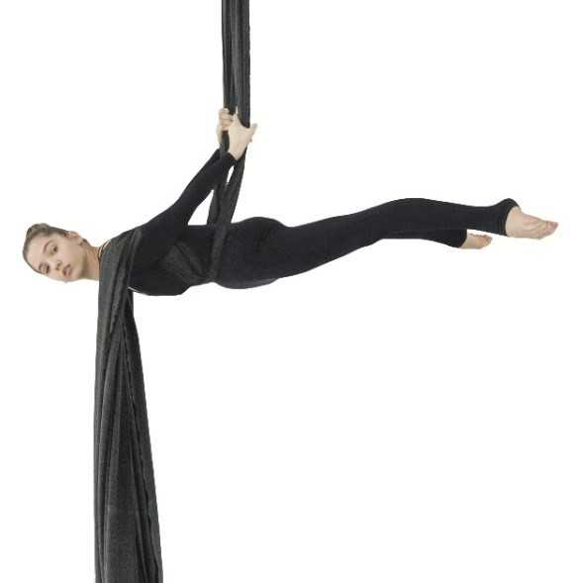 | AS-I-19 | 2 балла
9 | Стойка на прямых руках в складке  1) Время  2) Упор  3) Шпагат не требуется | 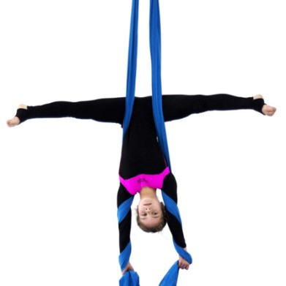 | AS-III-2 | 1,5 балла
Внимание
Участником заполняются только графы,
- не отмеченные фоном (в шапке заявки)
- в Протоколе кроме двух последних (Оценка и Комментарий ) и ФИО и Подпись судьи.

